**Packet Tracer - Настройка NAT для IPv4**

**Таблица адресации**

| **Устройство** | **Интерфейс** | **IP-адрес** |
| --- | --- | --- |
| R1 | S0/0/0 | 10.1.1.1/30 |
| *R1* | F0/0 | 192.168.10.1/24 |
| R2 | S0/0/0 | 10.1.1.2/30 |
| *R2* | S0/0/1 | 10.2.2.1/30 |
| *R2* | S0/1/0 | 209.165.200.225/27 |
| *R2* | F0/0/0 | 192.168.20.1/24 |
| R3 | S0/0/1 | 10.2.2.2/30 |
| *R3* | F0/0 | 192.168.30.1/24 |
| PC1 | NIC | 192.168.10.10/24 |
| PC2 | NIC | 192.168.30.10/24 |
| local.pka | NIC | 192.168.20.254/24 |
| Outside PC | NIC | 209.165.201.14/28 |
| cisco.pka | NIC | 209.165.201.30/28 |

**Цели**

•         Настройка динамического NAT с помощью PAT

•         Настройка статического преобразования NAT

**Общие сведения и сценарий**

В этой лабораторной работе вы будете настраивать маршрутизатор с динамическим NAT с PAT. Он будет транслировать адреса из трех внутренних локальных сетей в один внешний адрес. Кроме того, статический NAT будет настроен для преобразования адреса внутреннего сервера во внешний адрес.

**Инструкции**

В этом задание вы будете настраивать только маршрутизатор R2.

*Откройте окно конфигурации*

• Используйте именованный ACL, чтобы разрешить преобразование адресов LAN1, LAN2 и LAN3 . Укажите локальные сети в этом порядке. Используйте имя **R2NAT**. Имя, которое вы используете, должно точно совпадать с этим именем.

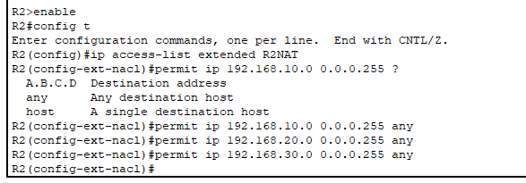

• Создание пула NAT с именем **R2POOL**. Пул должен использовать **первый** адрес из адресного пространства **209.165.202.128/30** . Имя пула, которое вы используете, должно точно совпадать с этим именем. Все переведенные адреса должны использовать этот адрес в качестве внешнего адреса.



• Настройте NAT с созданным пулом управления доступом и NAT.



• Настройте статический NAT для сопоставления внутреннего адреса local.pka сервера со **вторым** адресом из адресного пространства **209.165.202.128/30** .



• Настройка интерфейсов, которые будут участвовать в NAT.

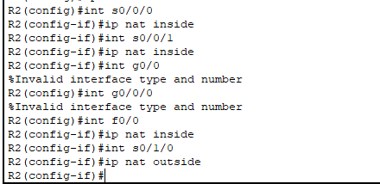

*Закройте окно настройки.*

*Конец документа*